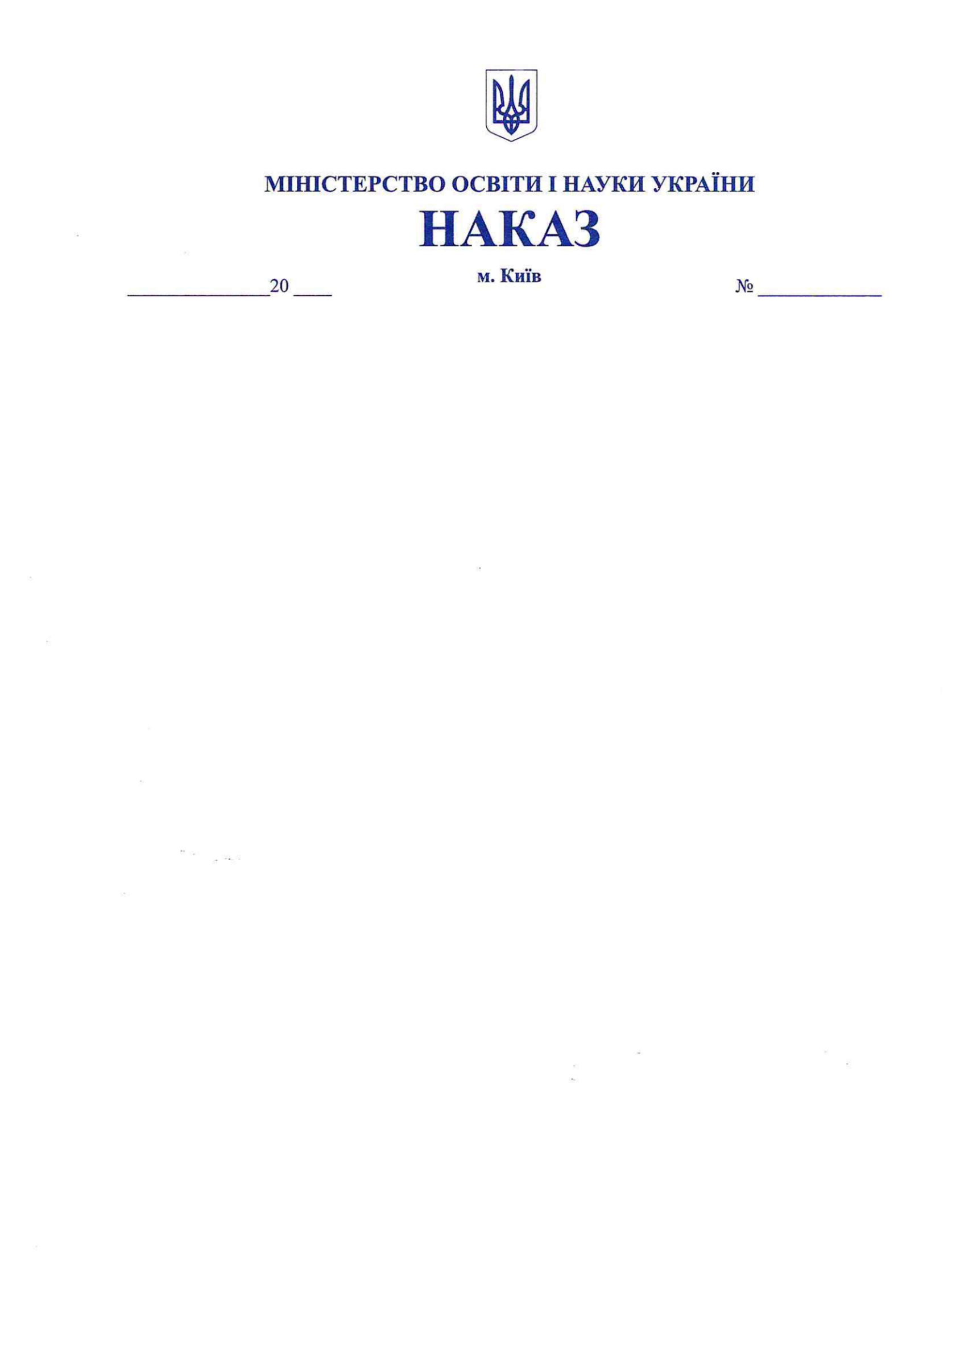
Про внесення змін до
Порядку здійснення експертизи,
надання грифів навчальній
літературі та навчальним програмам

Відповідно до статті 64, абзацу сьомого частини четвертої статті 75 Закону України «Про освіту», статті 16 Закону України «Про дошкільну освіту», підпункту 68 пункту 4 та пункту 8 Положення про Міністерство освіти і науки України, затвердженого постановою Кабінету Міністрів України від 16 жовтня 2014 року № 630 (зі змінами), з метою удосконалення механізму здійснення експертизи та вдосконалення процедури надання грифів навчальній літературі та програмам для закладів дошкільної та загальної середньої освіти

НАКАЗУЮ:

1. Внести до Порядку здійснення експертизи, надання грифів навчальній літературі та навчальним програмам, затвердженого наказом Міністерства освіти і науки України від 05 червня 2023 року № 675, зареєстрованим у Міністерстві юстиції України 17 липня 2023 року за № 1203/40259 такі зміни:
1) у пункті 2 розділу I слова «для використання їх» замінити словами «щодо їх використання»;
2) в абзаці четвертому пункту 3 розділу І слова «програма у сфері дошкільної освіти» виключити;
3) доповнити пункт 3 розділу І абзацами п’ять та шість такого змісту:
«освітня програма у сфері дошкільної освіти (далі – освітня програма) – документ, що містить комплекс освітніх компонентів за всіма освітніми напрямами державного стандарту дошкільної освіти, реалізація яких має забезпечити досягнення вихованцями визначених цією програмою очікуваних результатів навчання і компетентностей;
парціальна програма – документ, що містить комплекс освітніх компонентів у межах одного або декількох освітніх напрямів державного стандарту дошкільної освіти, реалізація яких має забезпечити досягнення вихованцями визначених такою програмою очікуваних результатів навчання і компетентностей.»;
4) підпункт 5 пункту 4 розділу І викласти в такій редакції:
«5) підручник – вид навчальної літератури, що містить систематизований виклад навчального матеріалу та завдання для досягнення певних результатів навчання відповідно до модельної та/або навчальної програми (для повної загальної середньої освіти), складовою якого є інтерактивний електронний додаток, вимоги до якого встановлює центральний орган виконавчої влади у сфері освіти і науки. До підручників також належить Буквар.»;
5) в абзаці першому пункту 5 розділу І слово «навчальним» виключити;
6) у підпункті 1 пункту 5 розділу І слова «програмам у сфері дошкільної освіти – навчальним виданням,» замінити словами «освітнім, парціальним програмам у сфері дошкільної освіти,»;
7) підпункт 2 пункту 5 розділу І викласти в такій редакції:
«програмам з корекційно-розвиткової роботи – навчальним виданням, що визначають напрями психолого-педагогічної та корекційно-розвиткової роботи, їх відповідне змістове наповнення з урахуванням особливостей психофізичного розвитку дітей із особливими освітніми потребами;»;
8) підпункт 4 пункту 5 розділу І викласти в такій редакції:
«навчальним програмам у сфері повної загальної середньої освіти - навчальним виданням, розробленим не на основі модельних навчальних програм (крім навчальних програм для вибіркових освітніх компонентів для 10–12 класів закладів загальної середньої освіти, які забезпечують здобуття профільної середньої освіти за академічним спрямуванням), що визначають послідовність досягнення результатів навчання учнів з навчального предмета (курсу за вибором), опис його змісту та видів навчальної діяльності із зазначенням орієнтовної кількості годин, необхідних на їх впровадження (окрім навчальних програм релігійного спрямування)»;
9) абзац другий пункту 6 розділу І викласти в такій редакції:
законодавству, зокрема державному стандарту дошкільної освіти, державним стандартам повної загальної середньої освіти, типовій освітній програмі закладу позашкільної освіти, стандартам спеціалізованої освіти, державним освітнім стандартами з конкретних професій (далі - стандарти освіти), засадам державної політики у сфері освіти та принципам освітньої діяльності, визначених частиною першою статті 6 Закону України «Про освіту», частиною третьою статті 5 Закону України «Про дошкільну освіту»;
10) в абзаці другому пункту 7 розділу І слова «навчальним програмам, визначеним» замінити словами «які, визначені»;
11) доповнити пункт 7 розділу І абзацом шість такого змісту:
«Гриф «Допущено до використання в освітньому процесі під час апробації» надається навчальній літературі, яка бере участь в апробації під час освітнього процесу. Строк дії цього грифа відповідає термінам проведення апробації. Обʼєктам грифування, що підлягають апробації, з урахуванням її результатів, надається або не надається гриф «Рекомендовано Міністерством освіти і науки України», або гриф «Схвалено для використання в освітньому процесі.»;

12) пункт 9 розділу І після слів «Схвалено для використання в освітньому процесі» доповнити словами «та «Допущено до використання в освітньому процесі під час апробації»;
13) пункт 15 розділу І доповнити абзацом два такого змісту:
«Гриф «Допущено до використання в освітньому процесі під час апробації» надається на період апробації.»;
14) в абзаці третьому пункту 15 розділу І після слів «скорочується у разі внесення змін до стандартів освіти,» доповнити словами «освітніх, парціальних,»;
15) пункт 15 розділу І доповнити абзацом вісім такого змісту:
«У випадку якщо Державний стандарт відповідного рівня освіти або інше законодавство, яке регулює питання якості та змісту навчальної літератури не змінилось, МОН може продовжити строк дії грифа «Рекомендовано Міністерством освіти і науки України» на одни рік без проведення експертизи, про що видає відповідний наказ.»;
16) у пункті 3 розділу IІ речення «Також створюється Комісія з проведення антидискримінаційної експертизи.» виключити;
17) абзац другий пункту 6 розділу ІІ доповнити словами: «Відповідальний секретар не має права голосу при прийнятті рішень Комісією.»;
18) пункт 7 розділу ІІ доповнити словами: «Голова Комісії та заступник Голови Комісії користуються всіма правами та виконують обов’язки членів Комісії.»;
19) у пункті 9 розділу ІІ слова «До складу Комісії, експертної групи не можуть входити» замінити словами «Членами Комісії, експертної групи не можуть бути»;
20) пункт 10 розділу ІІ доповнити абзацом три такого змісту:
«З метою підвищення якості експертизи Установа може проводити навчання осіб, які будуть на умовах відбору залучені до експертних комісій та експертних груп. Особи, які успішно завершили навчання та отримали сертифікат, мають перевагу при доборі, якщо кандидати відповідають всім іншим вимогам»;
21) в абзаці другому підпункту 2 пункту 2 розділу ІІІ після слів «Візуальні матеріали (ескізи ілюстрацій, малюнків, схем, фото» слова «або опис зображувального ряду» виключити;
22) підпункт 2 пункт 2 розділу ІІІ доповнити абзацом три такого змісту:
«для об'єктів грифування, поданих на отримання грифу «Допущено до використання в освітньому процесі під час апробації», електронну версію (копію, аналог) рукопису авторського/видавничого оригіналу або оригінал-макету об’єкту грифування українською мовою, а також, у відповідних випадках, іноземними мовами, мовами корінних народів та національних меншин, на електронному носії чи надіслану на електронну скриньку Установи. Візуальні матеріали (ескізи ілюстрацій, малюнків, схем, фото або опис зображувального ряду тощо) мають бути розміщені на сторінках із відповідними текстами;»;
23) пункт 3 розділу ІІІ викласти в такій редакції:
«Подання матеріалів відповідно до пункту 2 цього розділу може здійснюватися в електронній формі через спеціалізоване програмне забезпечення, зокрема вебплатформу дистанційного навчання “Всеукраїнська школа онлайн”».
24) абзац один пункту 1 розділу IV викласти в такій редакції:
«Експертизу об’єкта грифування здійснюють не менш двох членів Комісії та/або експертної групи, визначених із застосуванням методу випадкового відбору, з урахуванням професійної підготовки, фахової спеціалізації, місця роботи членів Комісії та/або експертної групи».
25) в абзаці другому пункту 1 розділу IV після слів «Протягом двох місяців» замінити словами «Протягом двох місяців або строку, вказаного в договорі з експертом,».
26) пункт 1 розділу IV доповнити абзацом чотири такого змісту:
«Голова комісії може замінити експерта у випадку, якщо є обґрунтовані підстави вважати, що експерт виконує свої обов'язки несвоєчасно або неналежним чином.».
27) пункт 4 розділу IV викласти в такій редакції:
«У разі виявлення під час експертизи ознак дискримінації, у тому числі термінології, що не відповідає Конвенції ООН про права осіб з інвалідністю, ратифікованої Законом України від 16 грудня 2009 року № 1767-VI «Про ратифікацію Конвенції про права осіб з інвалідністю і Факультативного протоколу до неї», об’єкт грифування за рішенням Комісії подається на доопрацювання або може бути відхилено.
Антидискримінаційна експертиза є частиною комплексної експертизи і окремо не проводиться.
В експертних висновках обов’язково має бути зазначено результати проведеної антидискримінаційної експертизи».
28) пункт 5 розділу IV виключити;
29) абзаци один-три пункту 6 розділу IV викласти в такій редакції:
«Експертиза об’єктів грифування (за винятком об’єктів грифування, зазначених у підпункті 3 пункту 5 розділу I цього Порядку) здійснюється на оплатній основі на підставі договору про надання платних послуг з проведення експертизи відповідно до переліку платних послуг, які можуть надаватися бюджетними науковими установами, затвердженого постановою Кабінету Міністрів України від 28 липня 2003 року № 1180, і переліку платних послуг, які можуть надаватися закладами освіти, іншими установами та закладами системи освіти, що належать до державної та комунальної форми власності, затвердженого постановою Кабінету Міністрів України від 27 серпня 2010 року № 796.
Форма договору про надання платних послуг з проведення експертизи розробляється Установою та оприлюднюється на її вебсайті та/або на спеціальному інформаційному ресурсі. Усі необхідні повноваження для укладання таких договорів Міністерство освіти і науки України передає Установі.
Експертиза об’єктів грифування, що проводиться з метою продовження строку дії грифа відповідно до абзацу четвертого пункту 15 розділу I цього Порядку, здійснюється на оплатній основі, за рахунок ініціатора експертизи.».
30) пункт 6 розділу IV доповнити абзацом чотири такого змісту:
«Експертиза встановлення підстав для скасування грифа відповідно до пункту 2 розділу V цього Порядку, здійснюється безоплатно.».
31) в абзаці другому пункту 3 розділу V слова «надсилається заявником протягом дев’яноста календарних днів» замінити словами «надсилається заявником протягом тридцяти календарних днів».
32) пункт 3 розділу V доповнити абзацом три такого змісту:
«Вказаний строк може бути продовжений на відповідну кількість днів, протягом яких існували обставини, які унеможливлювали доопрацювання заявником вказаних зауважень. Про такі обставини заявник має повідомити Комісії протягом трьох днів з моменту їх настання. У такому випадку експерт має ухвалити новий експертний висновок з урахуванням доопрацьованих змін».
33) пункт 7 розділу V доповнити абзацом два такого змісту:
«Вказаний строк може бути продовжений на відповідну кількість днів, протягом яких існували обставини, які унеможливлювали подання заявником відповідної заяви. Про такі обставини заявник має повідомити Комісії протягом трьох днів з моменту їх настання».
2. Доповнити наказ Міністерства освіти і науки України від 05 червня 2023 року № 675 розділом IV¹. «Особливості здійснення експертизи навчальної літератури, що видається (повторно видається) за кошти державного бюджету».
3. Директорату шкільної освіти (Альохін Михайло) у встановленому порядку забезпечити подання цього наказу на державну реєстрацію до Міністерства юстиції України.
4. Департаменту забезпечення документообігу, контролю та інформаційних технологій (Єрко Інна) у встановленому порядку зробити відмітку в справах архіву.
5. Цей наказ набирає чинності з дня його офіційного опублікування.
6. Контроль за виконанням цього наказу покласти на заступника Міністра Кузьмичову Надію.

Міністр Оксен ЛІСОВИЙ

